**보도자료**

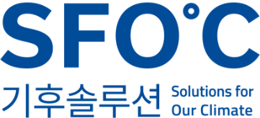

담당자: 기후솔루션 커뮤니케이션 담당 권오성

010-9794-9483, Osung.kwon@forourclimate.org



**2024년 7월 3일 [배포 즉시]**

**세계 시민단체, 독일 자동차 회사들에게   
석탄을 태워 만든 철강 사용을 중단하도록 촉구**

기후솔루션 비롯 세계 19개 기후단체, 포스코의 석탄 기반 철강에 대한 문제제기

철강 구매하는 독일 BMW, 벤츠, 폭스바겐 등 대표 자동차 회사들에게 항의 서한 및 피켓 액션

“독일차 회사들, 포스코 고로 개수에 반대 목소리 내야 그린워싱 위험없는 탈탄소 목표 달성”

2일, 전 세계 19개 시민사회단체가 BMW, 메르세데스 벤츠, 폭스바겐 등 독일 자동차 회사에 서한을 보내 주요 철강 공급자인 포스코(POSCO)의 석탄을 태워 만드는 철강 문제에 목소리를 내라고 촉구했다. 또 독일 베를린의 BMW 본사 앞에서 피켓 시위를 펼치고 “포스코의 석탄 고로 연장에 대해 반대 목소리를 분명할 것”을 요구했다.

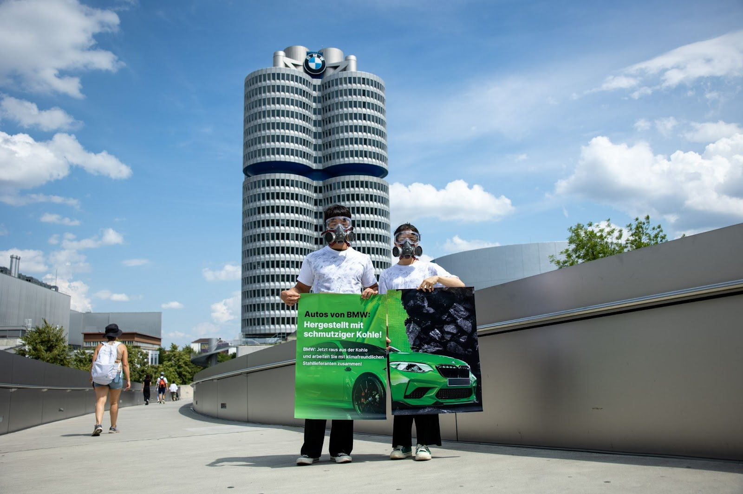

사진1. 기후솔루션 활동가들이 지난 28일(현지시각) 독일 베를린의 BMW 본사 앞에서 피켓 시위를 펼치고 있다. 기후솔루션 제공

[[더 많은 사진 공유 폴더]](https://drive.google.com/drive/folders/1P3bV3Nmt02FvGaz2Z8GqYFRJWhQb3wqO)

서한을 보낸 단체 중 하나인 기후솔루션의 철강팀 케이트 칼리노바(Kate Kalinova) 연구원은 "독일 자동차 제조업체들은 자동차 업계에서 가장 야심찬 기후 목표를 가지고 있지만, 자사의 공급망 모니터링에 부지런히 나서지 않으면 배출 집약적인 자재를 조달하게 된다. 이는 결국 자사의 그린워싱으로 이어질 위험이 있다"라며 항의 서한을 보낸 취지를 설명했다.

이번 항의 서한엔 독일환경지원(Deutsche Umwelthilfe), 저먼워치(Germanwatch) 등 독일 단체를 비롯한 마이티어스(Mighty Earth), 스틸워치(SteelWatch), 스틸제로(SteelZero) 등 세계 단체와 광양환경운동연합, 당진환경운동연합, 충남환경운동연합, 포항환경운동연합, 기후변화청년모임 빅웨이브, 기후솔루션, 그린피스 등 국내 단체까지 모두 19개 기후환경단체가 참여했다.

시민단체들은 서한을 통해 독일 자동차 제조업체와 한국 최대 온실가스 배출업체인 포스코와의 연관성을 지적했다. 이들은 “철강과 철은 전기 자동차와 내연기관 자동차의 제조 공급망 온실가스 배출량에서 각각 약 16%와 30%를 차지한다”라며 “자동차 공급망의 탈탄소를 위해선 제조업체가 자동차 제조에 필요한 부품을 탄소 배출량이 적은 제품, 그리고 궁극적으로는 탄소 배출이 제로(0)인 제품으로 반드시 사용하여야 한다”라고 강조했다.

또한 “거래하고 있는 업체가 탈탄소화 계획 및 조치에 대한 기대를 충족하지 못할 경우 책임을 묻는 것도 중요하다”라며 포스코가 독일 주요 회사인 BMW, 메르세데스 벤츠, 폭스바겐 등의 주요 철강 공급자로 알려진 만큼, 자동차 제조업체들은 포스코가 탄소중립을 실현하도록 고로 개수에 대한 반대 목소리를 내야 한다고 말했다.

서한에는 특히 포스코의 포항4고로 개수와 광양2고로 개수에 대한 내용이 포함됐다. 2024년 포스코홀딩스 1분기 보고서에 따르면, 포스코는 포항 4고로 개수 공사에 3020억 원(약 218억 달러)를 책정했고, 광양2고로 개수를 위해 2200억 원(약 1억 5900만 달러)의 예산을 책정했다고 밝혔다.고로를 한 번 개수하면 고로의 수명은 약 15~20년이 연장된다. 두 개의 고로를 개수하게 되면 연장된 수명기간 동안 1억 9900만 톤 이상의 이산화탄소가 배출될 것으로 추정된다.

스틸워치(SteelWatch)의 캐롤라인 애슐리(Caroline Ashley) 디렉터는 "철강 생산에서 석탄 사용을 중지하지 않고는 기후 위기를 해결할 수 없다. 철강 제조에 석탄을 사용하는 것은 기후에 재앙인데, 액체 상태 철강 기준 1톤 생산 당 2톤이 넘는 이산화탄소를 배출하기 때문이다. 석탄 고로와 석탄 연소 자산의 수명을 연장하는 모든 투자는 지구에 위험을 초래한다"라고 말했다.

지역에서 생산되지만 세계적으로 거래되는 상품인 철강 산업의 탄소 발자국은 글로벌 공급망과 지역 사회 모두에 영향을 미친다. 칼리노바 연구원은 "포스코 석탄 고로 5기가 있는 광양은 국내 대기오염물질 배출량 1위 지역이다. 포스코는 2050년까지 탄소 중립을 선언했지만, 지난해 온실가스 배출량은 전년 대비 180만 톤 증가했고, 공해를 유발하는 석탄 기반 제철 시설에 대한 단계적 폐지 계획도 아직 제시하지 않았다”라며 "포스코는 산업 경쟁력과 국민의 건강과 생명을 위해 제철소의 친환경 전환을 시급히 서둘러야 한다"라고 말했다.

독일 기후단체 저먼워치(Germanwatch)의 틸만 폰 베렙쉬(Tilman von Berlepsch) 기후 중립 산업 정책 고문은 "주요 철강 고객인 BMW, 메르세데스, 폭스바겐과 같은 독일 자동차 제조업체는 책임감 있게 행동하고 철강 공급업체에 석탄 고로 재가동을 중단하도록 요청해야 한다. 동시에 온실가스를 배출하지 않는 녹색 철강에 대한 수요를 늘려야 한다. 자동차 및 철강 회사는 정책 입안자 및 시민 사회와 협력하여 2025년까지 강력한 수요 시장 주도 정책을 시행해야 한다"라고 말했다.

이번 캠페인은 전 세계 철강 수요의 12%를 차지하는 세계 자동차 제조업체들이 녹색 철강으로 전환할 것을 촉구하는 대규모 캠페인의 일환이다. 서한을 통해 이들이 독일 자동차 회사에 제안한 사항은 다음과 같다.

* 부품 공급업체가 책임 있는 소싱 표준에 명시된 요건, 특히 범위 1, 2, 3 배출에 대한 적절한 기업 목표 개발 및 파리 협정 목표 달성을 위한 조치 등 행동 강령을 준수하는지 검토하고, 특히 제품 수준의 이산화탄소 발자국과 관련하여 진행 상황을 정기적으로 모니터링하고 자사에 보고할 것을 촉구
* 포스코홀딩스의 고객사로서 광양 2고로 개수 계획을 취소하고 저탄소 신규 설비로 조속히 교체하도록 요구하며, 명확한 배출량 감축 계획을 공개할 것을 촉구
* 포스코의 탄소중립 로드맵(2030년까지 10% 감축, 2035년까지 30% 감축, 2040년까지 50% 감축, 2050년까지 넷제로)에 따라 국내 및 글로벌 고로 설비를 단계적으로 폐지하고 저탄소 설비(수소환원공정, 전기로를 이용한 스크랩 기반 제철 등)로 전환하는 계획을 공유할 것을 요청
* 포스코홀딩스에 국내외 모든 고로 설비의 단계적 종풍 계획을 공개하고, 포스코의 탄소중립 로드맵(2030년 10% 감축, 2035년 30% 감축, 2040년 50% 감축, 2050년 순제로)에 따라 수소환원공정 및 전기로(EAF)에 의한 스크랩 기반 제철로 설비 전환 계획을 공개할 것을 촉구
* 1.5 탈탄소화 경로/파리 협약과 양립할 수 없는 경우 철강 공급업체의 구조조정 계획에 대한 반대 입장을 공개적으로 표명
* 스틸제로(SteelZero, 철강 부문의 RE100) 및 선도 그룹 연합(First movers coalition)과 같은 글로벌 수요 측면 이니셔티브에 동참하여 철강 공급망을 탈탄소화하겠다는 약속을 다시 한번 강조하고, 2030년과 2050년에 명확한 지표의 저탄소 철강 조달 목표 달성에 대한 약속을 촉구